B.C.H.T.
10 Allée des dames
07300 Tournon-sur-Rhône
06.68.42.60.54
contact@bcht.Fr
BADMINTON
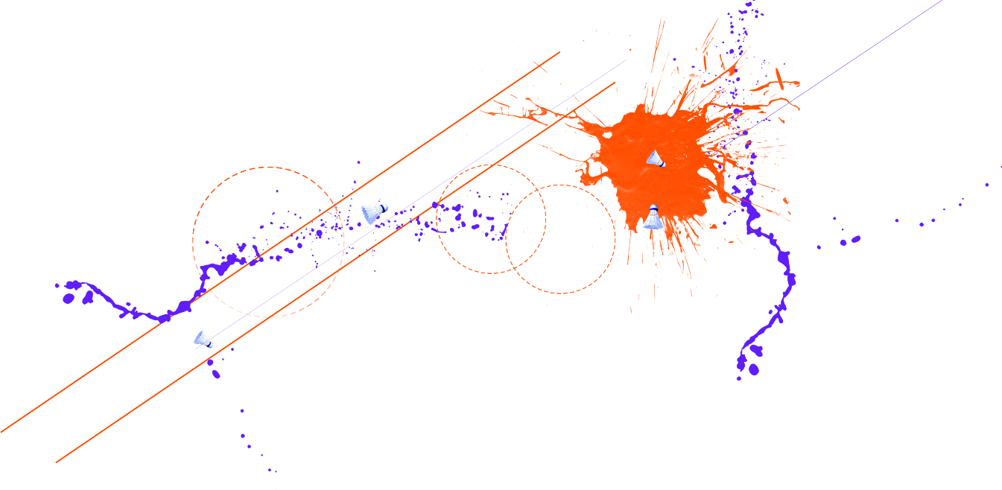

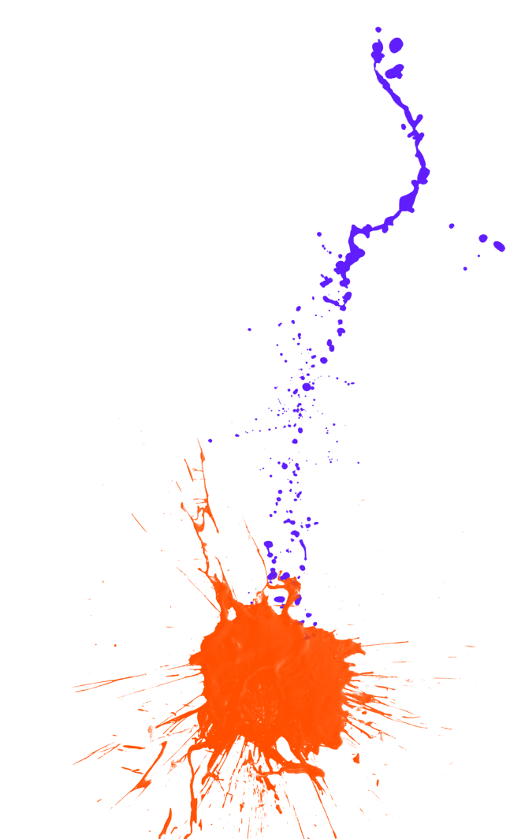

27, 28 et 29 Octobre 2021
Le BCHT ORGANISE UN STAGE DE Perfectionnement POUR LES JEUNES

Thème : Le déplacement !!

Poussins - Benjamins - Minimes – Cadets
Les 27, 28 et 29 Octobre 2021
Gymnase Jeannie LONGO à Tournon de 8h30 à 17h30

PROGRAMME
8h30 – 9h : Accueil
09h – 12h : Badminton (2 séances)

12h – 13h30 : Repas et jeux

13h30 – 14h30 : Jeux/Sports-co
14h30 – 17h : Badminton (2 séances)

17h – 17h30 : Attente des parents et fermeture

Informations et Inscriptions
- mathieu.torres.bcht@gmail.com
- Inscriptions par mail (fiche d’inscription sur le site internet)

- Par téléphone au 06 68 42 60 54

ENCADREMENT
Mathieu TORRES (Stagiaire DE Badminton)

TARIFS
Licenciés FFBaD 40 €
Adhérents BCHT 30 €
BCHT Famille 25 €
(Tarif identique pour 1,2 ou 3 jours)

B.C.H.T.
10 Allée des dames
07300 Tournon-sur-Rhône
06.68.42.60.54
contact@bcht.Fr
STAGE PERFECTIONNEMENT JEUNES
Renseignements
Nom : …………………………………………………………… Prénom :…………………… ……………………………
Né(e) le : ………………………………………………………
Adresse : ………………………………………………………………………………………………………………………………………
Code postal : …………………………………………… Ville : ……………………………………………………… Tél. domicile Parents : ………………………………… Tél. portable Parents : ………………………………
Adresse électronique Parents: ………………………………………………………………………………………………………

Informations
- Le stage se déroule au gymnase Jeannie LONGO à Tournon-sur-Rhône les 27, 28 et 29 Octobre 2021
- La date limite d’inscription est fixée au Vendredi 22 Octobre 2021.
- Tout joueur dont le responsable légal n’aura pas fourni un dossier complet ne pourra participer au stage.
- Prévoir : Repas tiré du sac, Tenue de sport, chaussures d’intérieur, matériel de Badminton, bouteille d’eau.
- Protocole COVID : sera communiqué aux participants dans le mail de déroulement du stage
Autorisation Parentale (indispensable pour mineurs)
- Je soussigné(e), Monsieur, Madame ……………………………………………………………… Représentant légal de ………………………………………………………………… autorise mon enfant à participer aux activités de l’association dans le cadre du stage. En cas d’urgence, j’autorise par ailleurs pour mon enfant toute intervention médicale qui pourrait s’avérer nécessaire.
Aspects médicaux
Allergie(s) connue(s) : ……………………………………………………………………………………….……………………
Autres points utiles à signaler : ………………………………………………………………………………………………..

Droit à l’image
Je soussigné(e), Monsieur et Madame…………………………………………………………………………… représentants légaux autorise l’utilisation des photos ou des images filmées de mon enfant dans le cadre de productions de documents de formations d'entraîneurs et des opérations de communication avec les partenaires ou les médias. Les dites images ne pourront pas être utilisées en dehors de ce cadre.

Personnes à prévenir en cas d’urgence :
Père
Nom : …………………………………….. Prénom : …………………………..
Tél Domicile : ………………………….. Tél Portable : ………………………….. Tél Travail : ………………………….
Mère
Nom : …………………………………….. Prénom : …………………………..
Tél Domicile : ………………………….. Tél Portable : ………………………….. Tél Travail : ………………………….

Date : …………………… Signature

